Brugermanual til login på rekrutteringsportalen

Adgang til rekrutteringsportal

For at logge på rekrutteringsportalen skal der etableres adgang via AAU’s jobportal, (https://stillinger.aau.dk/login/). For adgang vælges HUM eller SAMF bedømmelsesportal, afhængig af, hvilket fakultet stillingen tilhører.

Valg af HUM eller SAMF bedømmelsesportal vil føre dig videre til login, hvor du skal indtaste din e-mailadresse og den fremsendte adgangskode. Vær venligst opmærksom på, at adgangskoden udløber efter 24 timer.
Umiddelbart efter at du har logget på, vil du blive bedt om at ændre din adgangskode. Såfremt du på et senere tidspunkt igen bliver udpeget som bedømmer til en ledig stilling, vil det være den samme kode, der skal anvendes.

Når du har logget på systemet, kommer følgende skærmbillede frem. Her er der 2 aktive faneblade henholdsvis Vancancies og Setup. Ved at klikke på View closed vacancies komme en oversigt frem over den/de aktive stilling(er), som du er tilknyttet som bedømmer.

Denne oversigt viser navn på stillingen, hvilket institut/studienævn, stillingen er opslået under. Status er en angivelse af, hvor i processen stillingen er. Ligeledes er angivet stillingens ansøgningsfrist (Valid until). Under feltet Select er der 2 muligheder View og Edit. Edit anvendes på nuværende tidspunkt ikke.

Ved at klikke på View fremkommer en oversigt med ansøgere til den opslåede ledige stilling.

Under Setup er det muligt at ændre adgangskode.

Skærmbilledet viser navnene på ansøgerne, samt administrative oplysninger, som ikke er relevante for bedømmer. I kolonnen Select er der 2 muligheder View og Status update. Status update anvendes ikke på nuværende tidspunkt.
Ud for de enkelte navne (ansøgere) skal man klikke på View for at komme videre til en oversigt over ansøgerens indsendte materiale til den ledige stilling.

Eksempel på hvorledes ansøgers data vises.
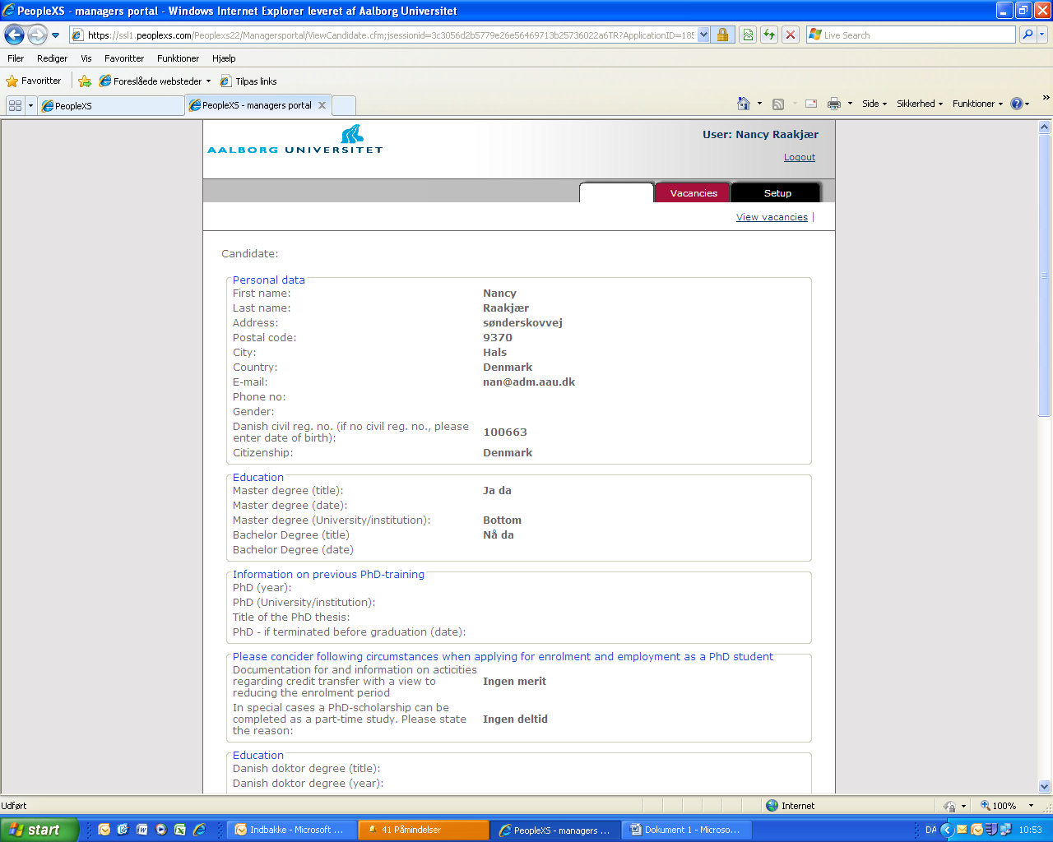

[Quick-retur]

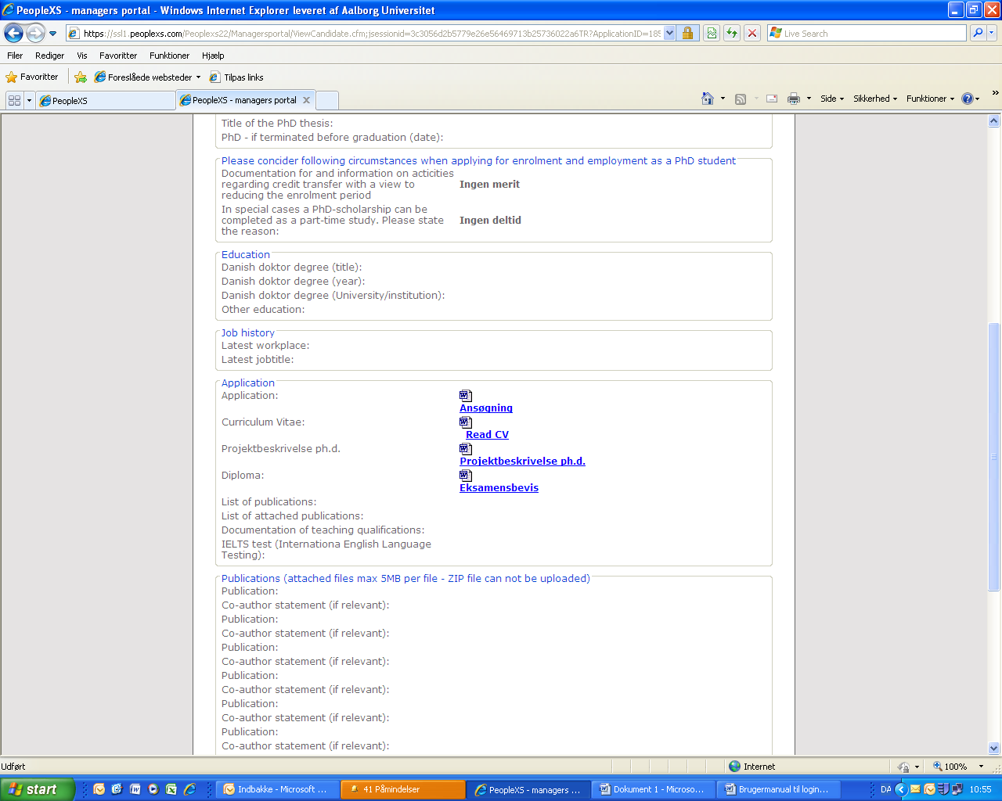

Ansøger har i forbindelse med sin ansøgning skullet udfylde en ansøgningsformular, og såfremt ansøger har indføjet de ønskede oplysninger, der ikke er obligatoriske, kan disse ses direkte i skærmbilledet. Det drejer sig om oplysninger som dato for opnået kandidatgrad og bachelorgrad, og specielt for ph.d.-området om der søges merit eller indskrivning på deltid.

Ved at klikke på ikonerne på de oplistede bilag, under feltet Application, åbnes disse i et nyt vindue.
For at komme tilbage til oversigten over ansøgere, kan man vælge at klikke på Vacancies øverst i skærmbilledet. Gør man dette, kommer man helt ud til det første skærmbillede i PeopleXS og skal vælge View i stillingen for at komme til oversigten over ansøgere igen.

Alternativt, kan man vælge blot at trykke på pilen tilbage i Explorer (markeret som [Quick-retur] på skærmbillede side 6) og på denne måde komme direkte til oversigten over ansøgere.

Afsluttende bemærkning

På længere sigt forventer vi naturligvis at det vil være muligt at foretage bedømmelser direkte i rekrutteringssystemet, men rent teknisk mangler der desværre fortsat en tilfredsstillende løsning.

Bedømmelsesudvalget skal derfor, som nævnt i følgebrevet, fortsat fremsende bedømmelserne af de enkelte ansøgere i papirform med underskrifter, som det hidtil har været praksis.

